## 设置文件管理器

复制文件管理器的地址：CTRL+L

设置文件管理器的地址始终显示：gsettings set org.gnome.nautilus.preferences always-use-location-entry true

## 以root用户打开文件管理器

sudo nautilus

## 主题设置

要在带有 GNOME 桌面的 Ubuntu 中安装新的主题，你可以使用 Gnome Tweak Tool，它可以在 Ubuntu 软件库中得到。打开一个终端窗口并使用如下命令：

sudo apt-get install gnome-tweak-tool

## 安装截图软件shutter

1、安装

sudo apt-get install shutter

2、设置

设置-设备-键盘-自定义快捷键中添加shutter -select

使用时直接按快捷键即可截图。

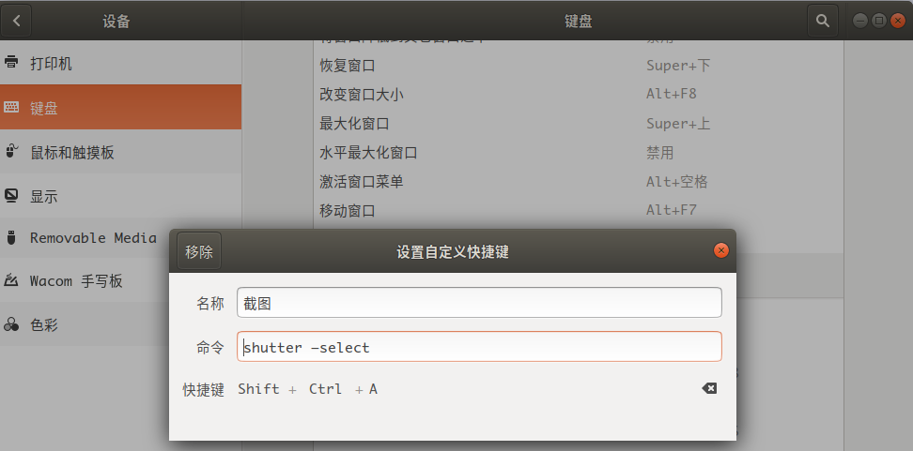

## ubuntu完全安装gnome桌面及应用

1、直接安装

$sudo apt-get  install gnome

2、ubuntu最简化安装使用gnome桌面

gnome桌面窗口管理程序

$sudo apt-get  install gnome-shell

安装gnome面板

$sudo apt-get  install  gnome-panel

安装gnome菜单

$sudo apt-get  install   gnome-menus

安装gnome-session

$sudo apt-get  install  gnome-session

安装gdm会话切换器

$sudo apt-get  install  gdm

注销并选择gnome登陆

有人说ubuntu下 $sudo apt-get install gnome-shell把 gnome-shell 装上就好了，而且更简单;我是每次把 gnome-menus gnome-session的都装上,这样也适合debian下。

Gnome换主题

<https://www.gnome-look.org/>

作为一个 Ubuntu 用户，当你用 Ubuntu/Gnome 的时候，总有（总会有）换主题，换窗口管理器，或折腾 Dock （比如流行的 Gnome-do ）的时候，总有一天，折腾来折腾去，你发现，面板不见了，不是默认的布局了，也找不回来，下面是解决办法。  
  
打开终端，终端窗口打开之后，立即在提示符后面输入下列命令：  
gconftool --recursive-unset /apps/panel  
（注意：每个斜杠 “/” 后面没有空格）  
接下来输入下列命令：  
rm -rf ~/.gconf/apps/panel  
最后还需要执行：  
pkill gnome-panel  
接下来，Ubuntu 默认的上下两栏面板就会恢复默认值，出现顶部+底部各一面板的默认布局。

工作用户：root  
  
1. 获取安装源

add-apt-repository ppa:kubuntu-ppa/backports

apt-get update

2. 如果系统中已经安装了KDE 桌面，那么直接更新即可

apt-get upgrade  
  
3. 如果系统中没有安装KED桌面，那么执行下面命令进行安装  
apt-get install kubuntu-desktop  
  
4. 安装过程中可能会出现错误：kde-config-telepathy-accounts  软件包冲突，如下所示：  
  
解决办法为：  
  
命令：apt-get -o Dpkg::Options::="--force-overwrite" -f install  
  
【参考】：  
http://forum.ubuntu.org.cn/viewtopic.php?p=3156522  
http://blog.csdn.net/wishchin/article/details/51424972

恢复默认gnome(重新安装gnome)

sudo apt-get install ubuntu-desktop

## 设置root用户

打开终端开启root账户 :sudo passwd -u root

输入当前用户的密码

为root账户设置密码：sudo passwd root

设置root密码，输入两次

## 安装chrome

在终端中，输入以下命令：

sudo wget http://www.linuxidc.com/files/repo/google-chrome.list -P /etc/apt/sources.list.d/

将下载源加入到系统的源列表。命令的反馈结果如图。

如果返回“地址解析错误”等信息，可以百度搜索其他提供 Chrome 下载的源，用其地址替换掉命令中的地址。

在终端中，输入以下命令：

wget -q -O - https://dl.google.com/linux/linux\_signing\_key.pub  | sudo apt-key add -

导入谷歌软件的公钥，用于下面步骤中对下载软件进行验证。

如果顺利的话，命令将返回“OK”

在终端中，输入以下命令：

sudo apt-get update

用于对当前系统的可用更新列表进行更新。这也是许多 Linux 发行版经常需要执行的操作，目的是随时获得最新的软件版本信息。

命令将会返回类似上图中所示的信息。

在终端中，输入以下命令：

sudo apt-get install google-chrome-stable

执行对谷歌 Chrome 浏览器（稳定版）的安装。

## 创建桌面快捷方式

ubuntu的快捷方式都放在/usr/share/applications目录下

1. 新建快捷方式时可在终端中执行如下语句

新建的快捷方式并使用gedit进行编辑

例如：sudo gedit /usr/share/applications/eclipse.desktop

1. 编辑快捷方式文件

注意：exec内容为该快捷方式指向的可执行文件地址，icon内容为该快捷方式的图标文件地址

[Desktop Entry]

Name=eclipse

Comment=eclipse

Exec=/usr/lib/eclipse/eclipse/eclipse

Icon=/usr/lib/eclipse/eclipse/icon.xpm

Terminal=false

Type=Application

Categories=Application;

3、打开路径/usr/share/applications，找到新建的快捷方式，复制到桌面，或锁定到任务栏。

## 网易云音乐

sudo gedit /usr/share/applications/netease-cloud-music.desktop

到 exec 那一行 ，在 %U 前面加上 --no-sandbox ，保存。

重启后生效。

## ubuntu软件安装/卸载/升级

1. **GDebi 软件包安装程序**

GDebi 可以安装本地的 deb 包并解决和安装其依赖软件包。

例如：sudo apt-get install gdebi 安装GDebi

**2、使用apt install安装程序：**

sudo apt-get install package 安装软件包

sudo apt-get remove package 删除软件包

sudo apt-get purge package 删除配置文件

sudo apt-get update 更新源

sudo apt-get upgrade 更新已安装的包

sudo apt-get dist-upgrade 升级系统

sudo apt-get clean && sudo apt-get autoclean 清理无用的包

sudo apt autoremove 自动删除不需要的依赖

/etc/apt/sources.list 手工编辑软件源

sudo apt-get install -f 如果有依赖故障 修复依赖

sudo apt-get install package --reinstall 重新安装包

sudo apt-get -f install 修复安装

apt-cache search package 搜索包

apt-cache show package 获取包的相关信息，如说明、大小、版本等

sudo apt-get dselect-upgrade 使用 dselect 升级

apt-cache depends package 了解使用依赖

apt-cache rdepends package 是查看该包被哪些包依赖

sudo apt-get check 检查是否有损坏的依赖

sudo apt-get build-dep package 安装相关的编译环境

apt-get source package 下载该包的源代码

## 安装Java JDK

### 1、官网下载jdk-9.0.1\_linux-x64\_bin.tar.gz，解压到 /usr/lib下（可在该目录下创建jvm文件夹，解压后文件放到此处,创建文件夹:

sudo mkdir jvm #当前目录下创建名为jvm的文件夹;修改文件夹权限:sudo chmod 777 jvm）

### 2、编辑java环境变量

$sudo gedit ~/.bashrc 在文件最末尾添加如下内容并保存

#set oracle jdk environment

export JAVA\_HOME=/usr/lib/jvm/jdk

export JRE\_HOME=${JAVA\_HOME}/jre

export CLASSPATH=.:${JAVA\_HOME}/lib:${JRE\_HOME}/lib

export PATH=${JAVA\_HOME}/bin:$PATH

完成后执行：source ~/.bashrc，即可立即刷新环境变量。在终端执行java -version进行测试即可成功显示java版本号。

## 安装Hadoop

1. 官网下载hadoop-2.8.1.tar.gz，解压到 /usr/local下（也可先解压并重命名为hadoop，再在本地使用命令进行移动到目标文件夹 sudo mv ./hadoop /usr/local/hadoop）
2. 编辑hadoop环境变量

$sudo gedit ~/.bashrc 在文件最末尾添加如下内容并保存

#set hadoop environment

export HADOOP\_HOME=/usr/local/hadoop

export PATH=.:${HADOOP\_HOME}/bin:$PATH

完成后执行：source ~/.bashrc，即可立即刷新环境变量。在终端执行hadoop version进行测试即可成功显示hadoop版本号。

## 安装Hive

1、官网下载apache-hive-2.3.0-bin.tar.gz，解压到 /usr/local下（也可先解压并重命名为hive，再在本地使用命令进行移动到目标文件夹 sudo mv ./hive /usr/local/hive）

2、编辑hive环境变量

$sudo gedit ~/.bashrc 在文件最末尾添加如下内容并保存

#set hive environment

export HIVE\_HOME=/usr/local/hive

export PATH=.:${HIVE\_HOME}/bin:$PATH

export HIVE\_CONF\_DIR=/usr/local/hive/conf

export HIVE\_AUX\_JARS\_PATH=/usr/local/hive/lib

完成后执行：source ~/.bashrc，即可立即刷新环境变量。在终端执行hive version进行测试即可成功显示hive版本号。

## 安装mysql

1. 安装mysql服务器

sudo apt-get install mysql-server，注意需要设置管理员密码，并确认

1. 安装mysql 管理工具mysql workbench

在mysql workbench配置连接到mysql服务器

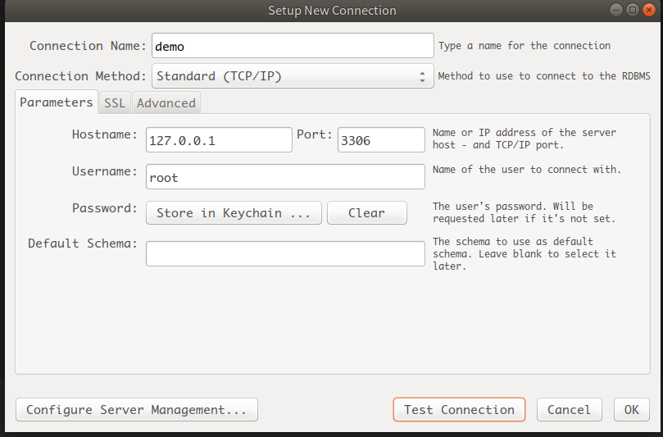

## 安装python3

sudo add-apt-repository ppa:jonathonf/python-3.6

sudo apt-get update

sudo apt-get install python3.6123

安装 pip3：$ sudo apt install python3-pip

安装 Spyder 最新版本，目前即为 Spyder 3：$ pip3 install -U spyder

命令行下运行即可：$ spyder3

若运行时发现报错：qtpy.PythonQtError: No Qt bindings could be found

那就安装 pyqt5（目前最新为5）:pip3 install -U pyqt5

### 设置python3

Ubuntu默认Python为2.7，所以安装Python包时安装的为py2的包。

利用alternatives机制更改py3为默认。

shell里执行：

sudo update-alternatives --install /usr/bin/python python /usr/bin/python2 100

sudo update-alternatives --install /usr/bin/python python /usr/bin/python3 150

### 安装Numpy

sudo apt-get install python-numpy

## 使用pip安装python包

Pip的参数解释：

|  |  |
| --- | --- |
| 命令 | 说明 |
| install | 安装包. |
| uninstall | 卸载包. |
| download | 下载包 |
| freeze | 按需求格式输出已安装的包 |
| list | 列出已安装的包. |
| show | 显示有关已安装包的信息. |
| check | 验证已安装的包是否具有兼容的依赖性 |
| search | 搜索包，类似yum里的search. |
| wheel | 根据需求建造wheels. |
| hash | 计算包归档的哈希值. |
| completion | 用于命令完成的辅助命令. |
| help | 显示命令的帮助. |

例如，使用pip安装BeautifulSoup4模块

命令行下直接使用 pip install beautifulsoup4 即可安装beautifulsoup4包

执行如下代码

import bs4

print(bs4)

如果返回如下说明安装正确

<module 'bs4' from 'C:\\Users\\Administrator\\AppData\\Local\\Programs\\Python\\Python36-32\\lib\\site-packages\\bs4\\\_\_init\_\_.py'>

**使用Pip升级python包**

pip install -upgrade xxxx

或者先删除包 再安装

pip uninstall xxx

pip install xxx

例如，使用pip升级spyder：pip install --upgrade spyder

注意：python3下使用pip安装spyder时，需要先安装PyQt5包。需要运行spyder时，直接在命令行中输入spyder3即可。

## **使用**pip安装.whl文件

wheel文件本质上就是zip或者rar,只不过他更加方便python的安装以及使用。

1、使用pip install wheel 安装wheel。

2、在安装了wheel之后我们可以使使用pip install XXX.whl来安装.whl的文件了

例如，使用 pip install spyder-3.2.4-py3-none-manylinux1\_x86\_64.whl 来安装spyder,

## 安装anaconda

下载后在终端中执行 sudo ./anaconda.sh,根据提示输入回车或“yes”进行安装

安装完成后，在终端中输入spyder,或者anaconda-navigator

## 创建spyder快捷方式

sudo gedit /usr/share/applications/spyder.desktop

填写如下内容并保存

[Desktop Entry]

Name=Spyder3

Comment=Scientific PYthon Development EnviRonment - Python3

Exec=/home/tom/anaconda3/bin/python "/home/tom/anaconda3/bin/spyder"

Icon=/home/tom/anaconda3/lib/python3.6/site-packages/spyder/images/spyder.png

Categories=Development;Science;IDE;Qt;

Version=1.0

Type=Application

Terminal=0

StartupNotify=true

MimeType=text/x-python;

## 安装eclipse

打开eclipse官网<http://www.eclipse.org/downloads/eclipse-packages/>，下载Eclipse IDE for Java Developers ，完成后提取到一个目录。

执行提取目录的eclipse可能报错JDK/JRE不存在

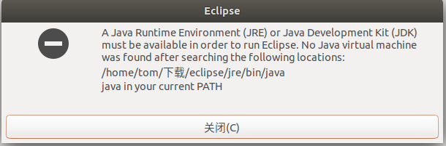

此时需要先安装JDK/JRE，在将JDK/JRE目录下的bin文件夹链接到eclipse目录下。

具体操作如下

创建JRE文件夹（进入eclipse目录下，在终端中执行如下语句）

sudo mkdir jre

修改文件夹权限

sudo chmod 777 jre

创建JRE链接（进入jre目录下，在终端中执行如下语句）

sudo ln -s 你的JDK目录/bin

例如：sudo ln -s /usr/lib/jvm/jdk-9.0.1/bin

再次执行时，eclipse不再报错，此时可以在桌面创建快捷方式，方便下次使用eclipse。

**创建eclipse桌面快捷方式：**

在Ubuntu下，每次都要找到 eclipse所在的文件夹，执行eclipse，非常麻烦。最好能创建一个快捷方式

Ubuntu的快捷方式都放在/usr/share/applications，首先在该目录下创建一个eclipse.desktop

sudo gedit /usr/share/applications/eclipse.desktop

然后输入以下内容，注意Exec和Icon需要找到正确的路径

[Desktop Entry]

Name=eclipse

Comment=eclipse

Exec=/usr/lib/eclipse/eclipse/eclipse

Icon=/usr/lib/eclipse/eclipse/icon.xpm

Terminal=false

Type=Application

Categories=Application;

然后双击打开，再锁定到启动器就好了.

### 修改eclipse默认编码

1、修改eclipse的默认编码

窗口——常规——工作空间页面即可修改

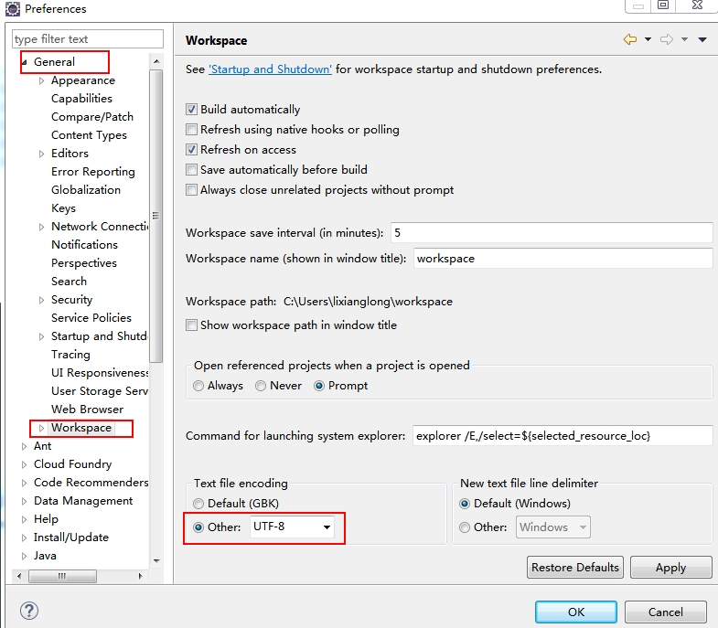

2、修改项目文件的编码

选中文件——右键“属性”页面即可修改

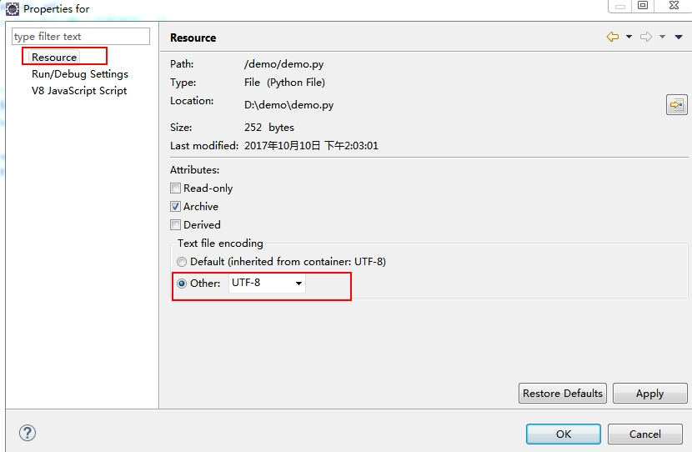

## pydev配置

打开eclipse，进入“ **Help > Install New Software...** ”菜单，

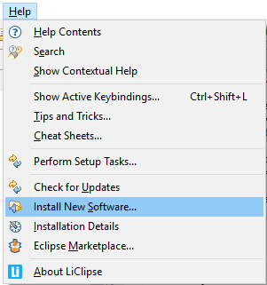

在下一个窗口，添加网址 <http://www.pydev.org/updates>

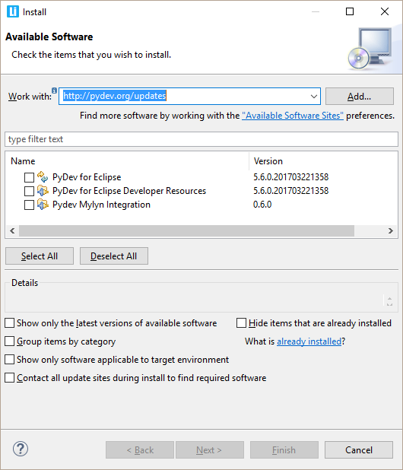

**选择“PyDev for Eclipse”** ，点击“**Next**”开始安装 PyDev

选择接受许可协议， 然后点击“**Finish**”，之后eclipse会自动下载安装pydev插件,安装完成后需要重启eclipse生效。

## 安装Pycharm

官网下载pycharm，pycharm-professional-2017.2.3.tar.gz，解压后在bin文件夹打开终端，执行：sh ./pycharm.sh

**Pycharm激活**

激活服务器填写：[http://xidea.online](http://xidea.online" \t "/home/along/文档\\x/_blank)

**创建Pycharm桌面快捷方式**

在Ubuntu下，每次都要找到 pycharm.sh所在的文件夹，执行./pycharm.sh，非常麻烦。最好能创建一个快捷方式

Ubuntu的快捷方式都放在/usr/share/applications，首先在该目录下创建一个Pycharm.desktop

sudo gedit /usr/share/applications/Pycharm.desktop

然后输入以下内容，注意Exec和Icon需要找到正确的路径

[Desktop Entry]

Type=Application

Name=PyCharm

Icon=/usr/lib/pycharm/pycharm-2017.2.4/bin/pycharm.png

Exec="/usr/lib/pycharm/pycharm-2017.2.4/bin/pycharm.sh" %f

Comment=The Python IDE

Categories=Development;IDE;

Terminal=false

StartupWMClass=jetbrains-pycharm

然后双击打开，再锁定到启动器就好了.

## 安装sublime text3

### 1. 安装命令

wget -qO - https://download.sublimetext.com/sublimehq-pub.gpg | sudo apt-key add -

sudo apt-get install apt-transport-https

echo "deb https://download.sublimetext.com/ apt/stable/" | sudo tee /etc/apt/sources.list.d/sublime-text.list

sudo apt-get update

sudo apt-get install sublime-text

### 2.卸载命令

sudo apt-get remove sublime-text-installer

### 3.包管理器Package Control

使用Ctrl+`快捷键或者通过View->Show Console菜单打开命令行，粘贴如下代码：

import urllib.request,os; pf = 'Package Control.sublime-package'; ipp = sublime.installed\_packages\_path(); urllib.request.install\_opener( urllib.request.build\_opener( urllib.request.ProxyHandler()) ); open(os.path.join(ipp, pf),'wb').write(urllib.request.urlopen( 'http://sublime.wbond.net/' + pf.replace(' ','%20')).read())

## ubuntu执行.sh文件

在终端中，进入.sh文件所在的目录，输入sudo ./setup.sh

## 安装VLC播放器

**安装**

sudo apt install vlc

**卸载**

sudo apt remove vlc

**VLC常用快捷键**

Ctrl+O 打开文件

Ctrl+ right 快进

Ctrl+left 快退

Ctrl+H精简模式

## 安装媒体编解码器

默认情况下，由于版权问题，Ubuntu 并不提供多种媒体编解码器。 但提供了一种简单的方法来安装媒体编解码器，以便你可以播放 MP3、MPEG4、AVI 和许多其他媒体文件。

通过 Ubuntu Restricted Extra 包，你可以安装这些媒体编解码器，

1、使用/软件中心安装安装Ubuntu Restricted Extra包

2、在终端中执行如下命令进行安装：

sudo apt install ubuntu-restricted-extras

## ubuntu安装deb包

deb是debian linus的安装格式，跟red hat的rpm非常相似，最基本的安装命令是：dpkg -i file.deb

dpkg 是Debian Package的简写，是为Debian 专门开发的套件管理系统，方便软件的安装、更新及移除。所有源自Debian的Linux发行版都使用dpkg，例如Ubuntu、Knoppix 等。

以下是一些 Dpkg 的普通用法：

1、dpkg -i <package.deb>

安装一个 Debian 软件包，如你手动下载的文件。

2、dpkg -c <package.deb>

列出 <package.deb> 的内容。

3、dpkg -I <package.deb>

从 <package.deb> 中提取包裹信息。

4、dpkg -r <package>

移除一个已安装的包裹。

5、dpkg -P <package>

完全清除一个已安装的包裹。和 remove 不同的是，remove 只是删掉数据和可执行文件，purge 另外还删除所有的配制文件。

6、dpkg -L <package>

列出 <package> 安装的所有文件清单。同时请看 dpkg -c 来检查一个 .deb 文件的内容。

7、dpkg -s <package>

显示已安装包裹的信息。同时请看 apt-cache 显示 Debian 存档中的包裹信息，以及 dpkg -I 来显示从一个 .deb 文件中提取的包裹信息。

8、dpkg-reconfigure <package>

重新配制一个已经安装的包裹，如果它使用的是 debconf (debconf 为包裹安装提供了一个统一的配制界面)。

ubuntu常用软件包deb的安装与卸载

2014-04-17 19:43 39625人阅读 评论(0) 收藏 举报

分类：

ubuntu（16）

版权声明：本文为博主原创文章，未经博主允许不得转载。

主要用到apt-get dpkg两个命令：

1. 快速使用

安装软件 apt-get install softname1 softname2 softname3……

卸载软件 apt-get remove softname1 softname2 softname3……

卸载并清除配置 apt-get remove --purge softname1

更新软件信息数据库 apt-get update

进行系统升级 apt-get upgrade

搜索软件包 apt-cache search softname1 softname2 softname3……

修正（依赖关系）安装：apt-get -f install

安装deb软件包 dpkg -i xxx.deb

删除软件包 dpkg -r xxx.deb

连同配置文件一起删除 dpkg -r --purge xxx.deb

查看软件包信息 dpkg -info xxx.deb

查看文件拷贝详情 dpkg -L xxx.deb

查看系统中已安装软件包信息 dpkg -l

重新配置软件包 dpkg-reconfigure xx

sudo dpkg -p package\_name卸载软件包及其配置文件，但无法解决依赖关系！

sudo aptitude purge pkgname卸载软件包及其配置文件与依赖关系包！

清除所有已删除包的残馀配置文件

dpkg -l |grep ^rc|awk '{print $2}' |sudo xargs dpkg -P

如果报如下错误，证明你的系统中没有残留配置文件了，无须担心。

2.用法详解：

2.1 dpkg的介绍及命令使用：

简介 dpkg是Debian的中级软件包管理器,类似RPM.

dpkg是Debian软件包管理系统的中流砥柱,负责安全卸载软件包,配置,以及维护已安装的软件包.也是Debian系统中众多软件包管理工具的后端.有关dpkg的更多介绍参阅:http://www.dpkg.org

系统中所有packages的信息都在/var/lib/dpkg/目录下,其中子目录”/var/lib/dpkg/info”用于保存各个软件包的配置文件列表.

.conffiles 记录了软件包的配置文件列表

.list 保存软件包中的文件列表,用户可以从.list的信息中找到软件包中文件的具体安装位置.

.md5sums 记录了软件包的md5信息,这个信息是用来进行包验证的.

.prerm 脚本在Debian报解包之前运行,主要作用是停止作用于即将升级的软件包的服务,直到软件包安装或升级完成.

.postinst脚本是完成Debian包解开之后的配置工作,通常用于执行所安装软件包相关命令和服务重新启动.

/var/lib/dpkg/available文件的内容是软件包的描述信息,该软件包括当前系统所使用的Debian安装源中的所有软件包,其中包括当前系统中已安装的和未安装的软件包.

dpkg查询当前系统所有已安装的deb包

dpkg –l 命令用于查询当前系统所有以安装的deb包的信息.,通过less和grep可以执行更复杂的查询工作.

例如查找跟vim有关的软件包,dpkg –l |grep –ivim

(如发现iU 表示软件包未安装成功,ii表示安装成功)

查看已安装软件包的详细情况

dpkg –s 命令查看软件包的详细情况,包括版本,依赖之类的

查询系统中所安装软件包所安装的文件

dpkg –L 命令用于查询系统中所安装软件包的安装的文件安装到系统的位置和安装了那些.

小提示: 如何可以看软件包装到哪个地方?

用apt-get install \*

如何可以看软件包装到哪个地方?

dpkg -L package-name|more

查询系统中某个文件属于那个软件包

dpkg –S 命令用于了解当前的软件属于那个软件包

查询未安装的信息

查询未安装软件包详细信息

dpkg –I 命令用于查看未安装软件包的详细信息,以便了解该软件包是否需要安装.

查询deb包文件中所包含的文件

dpkg –c 显示未安装deb软件包所包含的文件列表,以及安装位置

安装软件包

安装deb软件包

dpkg –i 手工安装deb包到系统中,不过有时会存在Dpends关系,建议使用apt-get 来安装.

如果通过dpkg –i安装软件后由于Dpends关系没有安装成功,可通过apt-get –f install解决

解决dpkg –i 安装deb包出现Dpends问题

apt-get –f install 解决Dpends问题.

例如:dpkg –i lftp\_3.1.3-1\_i386.deb

Selecting previously deselected package lftp.

(Reading database … 20654 files and directories currently installed.)

unpacking lftp (from lftp\_3.1.3-1\_i386.deb)…

dpkg:dependency problems prevent configuration of lftp:

lftp depends on libexpat1 (<=1.95.8);however

dpkg : error processing lftp (--install)

dependency problems –leaving unconfigured

Errors were encountered while processing:

lftp

//lftp软件包安装失败

dpkg –l |grep lftp

iU lftp 3.1.3-1 Sophisticated

command-line FTP/HTTP client p

//”dpkg -l” 查询信息表示lftp软件包未安装成功

(iU表示未安装成功,ii表示安装成功)

使用apt-get –f install解决

卸载deb软件包

dpkg –r用于卸载指定的软件包,该命令只卸载软件包安装到系统中的文件,而不去删除软件包的配置文件,因此不是完全意义上的卸载.但是软件包保存在系统中,可以提供给以后在安装软件包时使用.

例如:dpkg –r prozilla 移除后再用dpkg –l |grep prozilla 查看

会看到rc proc 1.3.6-3woody3 multi-thraded download accelerator

表示软件包已经被卸载,但配置文件仍在“rc”带表配置文件仍在.

卸载软件包并清除配置文件

dpkg –P 用于卸载软件包同时也删除配置文件,dpkg –P 不能解决Dpends问题,建议卸载时使用apt-get操作

重新配置软件包

对于Debian系统中的众多软件包(尤其是系统和服务器软件包)来说,在第一次安装该软件包时候会显示对话框窗口,提示用户输入必要的配置信息.当用户需要再次对软件包配置的时候,可以使用dpkg-reconfigure来对指定的软件包进行配置.

比如dpkg-reconfigure locales

## 系统环境变量

使用Ubuntu 进行开发绕不开的就是环境变量的配置，由于Linux系统严格的权限管理，造成Ubuntu系统有多个环境变量配置文件，如果不了解其调用顺序，很有可能遇到配置了环境变量，而没有其作用的问题。本文将介绍Ubuntu Linux系统的环境变量。

### 一、UbuntuLinux系统环境变量配置文件

Ubuntu Linux系统环境变量配置文件分为两种：系统级文件和用户级文件，下面详细介绍环境变量的配置文件。

1.系统级文件：

/etc/profile:在登录时,操作系统定制用户环境时使用的第一个文件，此文件为系统的每个用户设置环境信息,当用户第一次登录时,该文件被执行。并从/etc/profile.d目录的配置文件中搜集shell的设置。这个文件一般就是调用/etc/bash.bashrc文件。

/etc/bash.bashrc：系统级的bashrc文件，为每一个运行bash shell的用户执行此文件.当bash shell被打开时,该文件被读取.

/etc/environment: 在登录时操作系统使用的第二个文件,系统在读取你自己的profile前,设置环境文件的环境变量。

2.用户级文件：

~/.profile: 在登录时用到的第三个文件 是.profile文件,每个用户都可使用该文件输入专用于自己使用的shell信息,当用户登录时,该文件仅仅执行一次!默认情况下,他设置一些环境变量,执行用户的.bashrc文件。

~/.bashrc:该文件包含专用于你的bash shell的bash信息,当登录时以及每次打开新的shell时,该该文件被读取。不推荐放到这儿，因为每开一个shell，这个文件会读取一次，效率 上讲不好。

~/.bash\_profile：每个用户都可使用该文件输入专用于自己 使用的shell信息,当用户登录时,该文件仅仅执行一次!默认情况下,他设置一些环境变量,执行用户的.bashrc文件。~/.bash\_profile 是交互式、login 方式进入 bash 运行的~/.bashrc是交互式 non-login 方式进入 bash 运行的通常二者设置大致相同，所以通常前者会调用后者。

~./bash\_login:不推荐使用这个，这些不会影响图形界面。而且.bash\_profile优先级比bash\_login高。当它们存在时，登录shell启动时会读取它们。

~/.bash\_logout:当每次退出系统(退出bash shell)时,执行该文件.

~/.pam\_environment：用户级的环境变量设置文件。

另外,/etc/profile中设定的变量(全局)的可以作用于任何用户,而~/.bashrc等中设定的变量(局部)只能继承 /etc/profile中的变量,他们是"父子"关系。

### 二、/etc/profile与/etc /enviroment的比较

首先来做一个实验:

先将export LANG=zh\_CN加入/etc/profile ,退出系统重新登录，登录提示显示英文。将/etc/profile中的export LANG=zh\_CN删除，将LNAG=zh\_CN加入/etc/environment，退出系统重新登录，登录提示显示中文。

用户环境建立的过程中总是先执行/etc/profile然后在读取/etc/environment。为什么会有如上所叙的不同呢？

**应该是先执行/etc/environment，后执行/etc/profile。**

/etc/environment是设置整个系统的环境，而/etc/profile是设置所有用户的环境，前者与登录用户无关，后者与登录用户有关。

系统应用程序的执行与用户环境可以是无关的，但与系统环境是相关的，所以当你登录时，你看到的提示信息，比如日期、时间信息的显示格式与系统环境的LANG是相关的，缺省LANG=en\_US，如果系统环境LANG=zh\_CN，则提示信息是中文的，否则是英文的。

对于用户的SHELL初始化而言是先执行/etc/profile, 再读取文件/etc/environment.

对整个系统而言是先执行/etc/environment。这样理解正确吗**？**

/etc/enviroment -->/etc/profile --> $HOME/.profile -->$HOME/.env (如果存在)

/etc/profile 是所有用户的环境变量

/etc/enviroment是系统的环境变量

**登陆系统时shell读取的顺序应该是**

**/etc/profile ->/etc/enviroment -->$HOME/.profile-->$HOME/.env**

原因应该是用户环境和系统环境的区别了

如果同一个变量在用户环境(/etc/profile)和系统环境(/etc/environment) 有不同的值那应该是以用户环境为准了。

**备注：**在shell中执行程序时，shell会提供一组环境变量。export可新增，修改或删除环境变量，供后续执行的程序使用。export的效力仅及于该此登陆操作。

**在登录Linux时要执行文件的过程如下：**

在刚登录Linux时，首先启动/etc/profile 文件，然后再启动用户目录下的 ~/.bash\_profile、 ~/.bash\_login或 ~/.profile文件中的其中一个，执行的顺序为：~/.bash\_profile、 ~/.bash\_login、 ~/.profile。如果 ~/.bash\_profile文件存在的话，一般还会执行 ~/.bashrc文件。因为在 ~/.bash\_profile文件中一般会有下面的代码：

if[ -f ~/.bashrc ] ; then

　../bashrc

　　　　　　　　　　　fi

　　~/.bashrc中，一般还会有以下代码：

if[ -f /etc/bashrc ] ; then

　./bashrc

fi

所以，~/.bashrc会调用/etc/bashrc文件。最后，在退出shell时，还会执行~/.bash\_logout文件。

执行顺序为：/etc/profile -> (~/.bash\_profile | ~/.bash\_login | ~/.profile) -> ~/.bashrc-> /etc/bashrc -> ~/.bash\_logout

### 三、设置环境变量的方法

由以上分析可知：

/etc/profile全局的，随系统启动设置【设置这个文件是一劳永逸的办法】

/root/.profile和/home/myname/.profile只对当前窗口有效。

/root/.bashrc和 /home/yourname/.bashrc随系统启动，设置用户的环境变量【平时设置这个文件就可以了】

那么要配置Ubuntu的环境变量，就是在这几个配置文件中找一个合适的文件进行操作了；如想将一个路径加入到$PATH中，可以由下面这样几种添加方法：

1.控制台中：

$PATH="$PATH:/my\_new\_path"    （关闭shell，会还原PATH）

2.修改profile文件：

$sudo gedit /etc/profile

在里面加入:

exportPATH="$PATH:/my\_new\_path"

3.修改.bashrc文件：

$ sudo gedit /root/.bashrc

在里面加入：

export PATH="$PATH:/my\_new\_path"

后两种方法一般需要重新注销系统才能生效，最后可以通过echo命令测试一下：

$ echo $PATH

输出已经是新路径了。

举个列子，如果想把当前路径加入到环境变量中去，就可以这样做：

$  PATH ="$PATH:."

这样运行自己编写的shell脚本时就可以不输入./了

### 四、小结

综上所述，在Ubuntu 系统中/etc/profile文件是全局的环境变量配置文件，它适用于所有的shell。在我们登陆Linux系统时，首先启动/etc/profile文件，然后再启动用户目录下的~/.bash\_profile、~/.bash\_login或~/.profile文件中的其中一个，执行的顺序和上面的排序一样。如果~/.bash\_profile文件存在的话，一般还会执行~/.bashrc文件。

## Ubuntu文件夹链接ln

Java RunTime Environment (JRE) or Java Development Kit (JDK) must be available in order to run Eclipse. No java virtual machine was found after searching the following locations:…  
  
解决办法是在终端进入你的eclipse目录，然后输入：  
sudo mkdir jre

cd jre

sudo ln -s 你的JDK目录/bin bin

附:ln 使用方法

ln是linux中又一个非常重要命令，它的功能是为某一个文件在另外一个位置建立一个同不的链接，这个命令最常用的参数是-s，具体用法是：ln –s 源文件 目标文件。  
　　当我们需要在不同的目录，用到相同的文件时，我们不需要在每一个需要的目录下都放一个必须相同的文件，我们只要在某个固定的目录，放上该文件，然后在 其它的目录下用ln命令链接（link）它就可以，不必重复的占用磁盘空间。例如：ln –s /bin/less /usr/local/bin/less  
　　-s 是代号（symbolic）的意思。  
　　这里有两点要注意：第一，ln命令会保持每一处链接文件的同步性，也就是说，不论你改动了哪一处，其它的文件都会发生相同的变化；第二，ln的链接又 软链接和硬链接两种，软链接就是ln –s \*\* \*\*，它只会在你选定的位置上生成一个文件的镜像，不会占用磁盘空间，硬链接ln \*\* \*\*，没有参数-s， 它会在你选定的位置上生成一个和源文件大小相同的文件，无论是软链接还是硬链接，文件都保持同步变化。  
　　如果你用ls察看一个目录时，发现有的文件后面有一个@的符号，那就是一个用ln命令生成的文件，用ls –l命令去察看，就可以看到显示的link的路径了。  
　　指令详细说明  
　　指令名称 : ln  
　　使用权限 : 所有使用者  
　　使用方式 : ln [options] source dist，其中 option 的格式为 :  
　　[-bdfinsvF] [-S backup-suffix] [-V {numbered,existing,simple}]  
　　[--help] [--version] [--]  
　　说明 : Linux/Unix 档案系统中，有所谓的连结(link)，我们可以将其视为档案的别名，而连结又可分为两种 : 硬连结(hard link)与软连结(symbolic link)，硬连结的意思是一个档案可以有多个名称，而软连结的方式则是产生一个特殊的档案，该档案的内容是指向另一个档案的位置。硬连结是存在同一个档 案系统中，而软连结却可以跨越不同的档案系统。  
　　ln source dist 是产生一个连结(dist)到 source，至于使用硬连结或软链结则由参数决定。  
　　不论是硬连结或软链结都不会将原本的档案复制一份，只会占用非常少量的磁碟空间。  
　　-f : 链结时先将与 dist 同档名的档案删除  
　　-d : 允许系统管理者硬链结自己的目录  
　　-i : 在删除与 dist 同档名的档案时先进行询问  
　　-n : 在进行软连结时，将 dist 视为一般的档案  
　　-s : 进行软链结(symbolic link)  
　　-v : 在连结之前显示其档名  
　　-b : 将在链结时会被覆写或删除的档案进行备份  
　　-S SUFFIX : 将备份的档案都加上 SUFFIX 的字尾  
　　-V METHOD : 指定备份的方式  
　　--help : 显示辅助说明  
　　--version : 显示版本  
　　范例 :  
　　将档案 yy 产生一个 symbolic link : zz  
　　ln -s yy zz  
　　将档案 yy 产生一个 hard link : zz  
　　ln yy xx

## Ubuntu用户管理

在使用Linux系统的时候，要坚持最小权限原则.最小权限原则(least priviledge)是指Linux通常希望用户或者进程只拥有足够完成其工作的权限，而系统不赋予其更多的特权。  
最高权限的用户通常是root用户，root用户想做什么都可以（代表着最大权限）。如果都使用每个进程都用root权限，这对于系统来说是一个巨大的安全漏洞，因此不能使用root用户部署服务，降低部署进程的权限。使用一个特定用户用来做部署特定的服务是一种比较常用的方式。对于该用户要收缩其所享有的特权，以防权限的滥用。因此在Ubuntu中需要管理好相关用户。

### 新建用户

使用命令useradd可以新建一个用户:

sudo useradd demouser

adduser会自动创建用户目录和shell,并且自动创建分组。  
使用passwd命令可以为用户设置密码：

sudo passwd demouser

这样就可以给用户demouser设置一个密码了。  
使用id命令可以查看用户的信息:

sudo id demouser

## 修改和删除用户

命令usermod用来修改用户信息，修改用户的登录名:

usermod -l jjz jjz1

也可以用来把用户加入到分组中例如:

usermod -g users jjz

还可以用来修改用户的用户目录:

usermod -d /user/jjz jjz

如果想删除用户可以使用命名userdel：

userdel jjz

删除用户的时候，同时删除用户的工作目录可以使用命令：

userdel -r jjz

## 用户与root用户的切换

使用非root用户登录之后，有时需要执行一些具有root权限的操作，比如安装系统级别的软件，修改系统文件等，经常需要用sudo权限，这个时候我们也可以切换到root用户进行操作,切换root用户可以使用命令：

sudo su

切换到root用户需要验证当前用户密码。  
使用完root用户之后，可以使用命令切换到登录其他用户:

su jjz

或者直接使用exit即可退出root用户，回到登录用户。

## 给用户赋予执行sudo权限

当新用户执行sudo的时候会提示xxx is not in the sudoers file. This incident will be reported.,也就是说当前用户是没有执行sudo权限的。如果我们想让该用户拥有执行sudo的权限，需要给用户授权，sudo权限的授权需要修改文件/etc/sudoers。  
首先进入root用户模式:

su

添加文件的写权限:

chmod u+w /etc/sudoers

编辑/etc/sudoers:

vim /etc/sudoers

找到root ALL=(ALL)ALL  
在它的下面添加：

jjz ALL=(ALL)ALL

这样jjz即可执行sudo。  
如果要撤销文件的写权限可以使用命令:

chmod u-w /etc/sudoers

## 禁用和启用root用户

为了系统的充分执行最小授权原则，我们也可以禁止root用户登录，禁用root用户的命令:

sudo passwd -l root

这样就禁用了root用户登录，但是root的密码还保存着。  
再次启动root登录，执行命令:

sudo passwd -u root

## ubuntu中管理用户和用户组

1. 添加一个用户组并指定id为1002

sudo groupadd －g 1002 www

2. 添加一个用户到www组并指定id为1003

sudo useradd wyx -g 1002 -u 1003 -m

3. 修改用户的密码

sudo passwd wyx

4. 删除一个用户

sudo userdel wyx

 5. 为该用户添加sudo权限

sudo usermod -a -G adm wyx

sudo usermod -a -G sudo wyx

6. 查看所有用户和用户组：

cat /etc/passwd

cat /etc/group